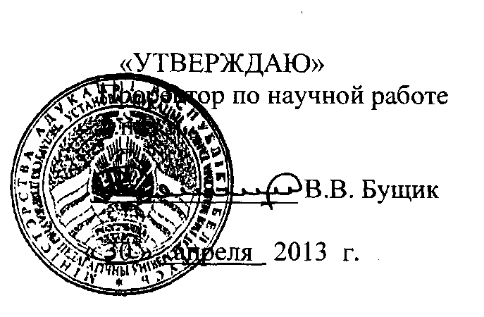

АКТ ВНЕДРЕНИЯ

результатов НИР в практику работы физического факультета

Настоящим актом подтверждается внедрение в практику физического факультета научно-исследовательской разработки: фотографии микроструктуры поверхностей быстрозатвердевших фольг свинца и его сплавов, которая выполнена по теме «Получение, экспериментальное исследование и компьютерное моделирование сплавов с особыми свойствами» (№ государственной регистрации 20063134).

Разработка используется при проведении лекционных и лабораторных занятий по курсу «Теория и методика обучения физике» на физическом факультете.

Время внедрения 2012-2013 г.г.

Декан физического факультета, доктор физ.-мат. наук, профессор

В.Р. Соболь

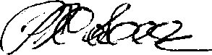

Описание объекта внедрения прилагается и является неотъемлемой частью Акта.

ОПИСАНИЕ ОБЪЕКТА ВНЕДРЕНИЯ

1. Методическая помощь преподавателю при проведении учебных занятий с использованием инновационных технологий при обобщении систематизации знаний по теме «Основы молекулярно-кинетической теории».
2. Краткая характеристика объекта внедрения:

Разработка основана на результатах экспериментальных исследоваваний структуры и свойств свинца и его сплавов, полученных методом высокоскоростного затвердевания, и включает фотографии микроструктуры поверхности фольг, полученных методом сканирующей электронной микроскопии.

Использование разработки способствует ознакомлению обучающихся с методами познания окружающей среды, развития представлений о значимости физики для общественного прогресса, освоения системы знаний о строении вещества, основных закономерностях тепловых явлений и овладения умениями применять полученные знания для объяснения физических свойств веществ.

1. Фамилия и инициалы авторов: Белая О.Н.
2. Фамилия и инициалы преподавателей, использующих разработку: Елисеева И.М., Белая О.Н., Самуленков В.С.
3. Начало использования объекта внедрения: сентябрь 2012 г.
4. Число студентов, пользующихся разработкой: 111 чел.
5. Дата и номер протокола заседания кафедры, на котором разработка рекомендована к внедрению: 23 апреля 2013 года, протокол № 9.

Зав. кафедрой

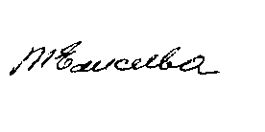

И.М. Елисеева

методики преподавания физики, доктор технических наук, профессор